资质证书表及证明材料

|  |  |  |  |  |
| --- | --- | --- | --- | --- |
| 序号 | 资质名称 | 发证日期 | 截止日期 | 认证机构名称 |
|  | ISO9001质量管理体系认证 | 2024-07-3 | 2027-07-2 | 兴原认证中心有限公司 |
|  | ISO14001环境管理体系认证证书 | 2023-09-01 | 2026-08-31 | 兴原认证中心有限公司 |
|  | ISO45001职业健康安全管理体系认证证书 | 2023-09-01 | 2026-08-31 | 兴原认证中心有限公司 |
|  | ISO27001信息安全管理体系认证证书 | 2023-09-01 | 2026-8-31 | 兴原认证中心有限公司 |
|  | ISO20000信息技术服务管理体系认证证书 | 2023-1-13 | 2026-01-12 | 兴原认证中心有限公司 |
|  | 知识产权管理体系认证证书 | 2023-3-15 | 2026-03-14 | 北京万坤认证服务有限公司 |
|  | 信息系统建设和服务能力等级证书（CS2） | 2022-08-29 | 2026-08-28 | 中国电子信息行业联合会 |
|  | CMMI3级认证证书 | 2023-10-27 | 2026-10-27 | ISACA（国际信息系统审计协会） |
|  | DCMM数据管理能力成熟度（乙方）稳健级（3级）等级证书 | 2023-11-13 | 2026-11-12 | 中国电子信息行业联合会 |
|  | 高新技术企业认证证书 | 2022-12-19 | 2025-12-19 | 广东省科学技术厅 |
|  | 广东省专精特新中小企业 | 2023-01-18 | 2026-01-17 | 广东省工业和信息化厅 |
|  | 专精特新“小巨人”企业 | 2024-7-1 | 2027-6-30 | 工业和信息化部 |
|  | 统信软件产品互认证明 | 2024-9-14 | / | 统信软件技术有限公司 |

ISO9001质量管理体系认证证书（有效期到2027年7月2日）

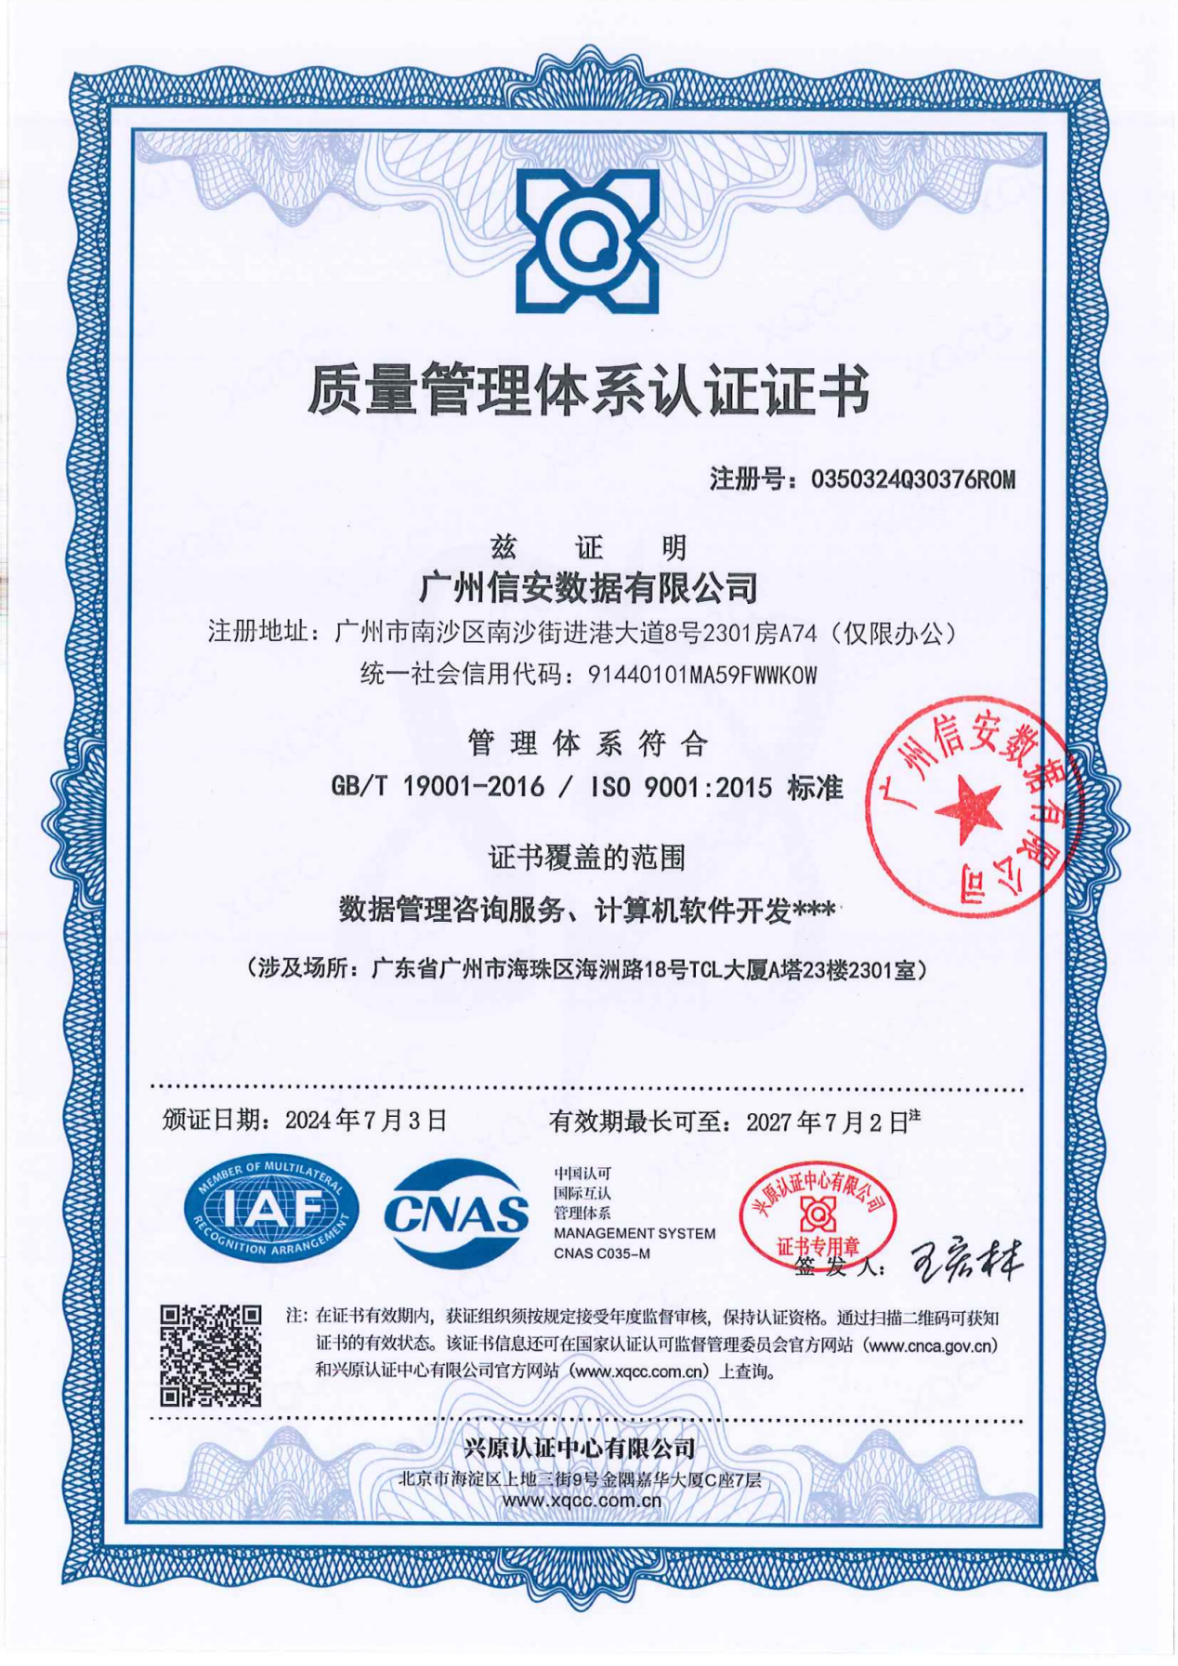

显示首次发证日期的证书

有效期为：2018年07月16日-2021年7月15日

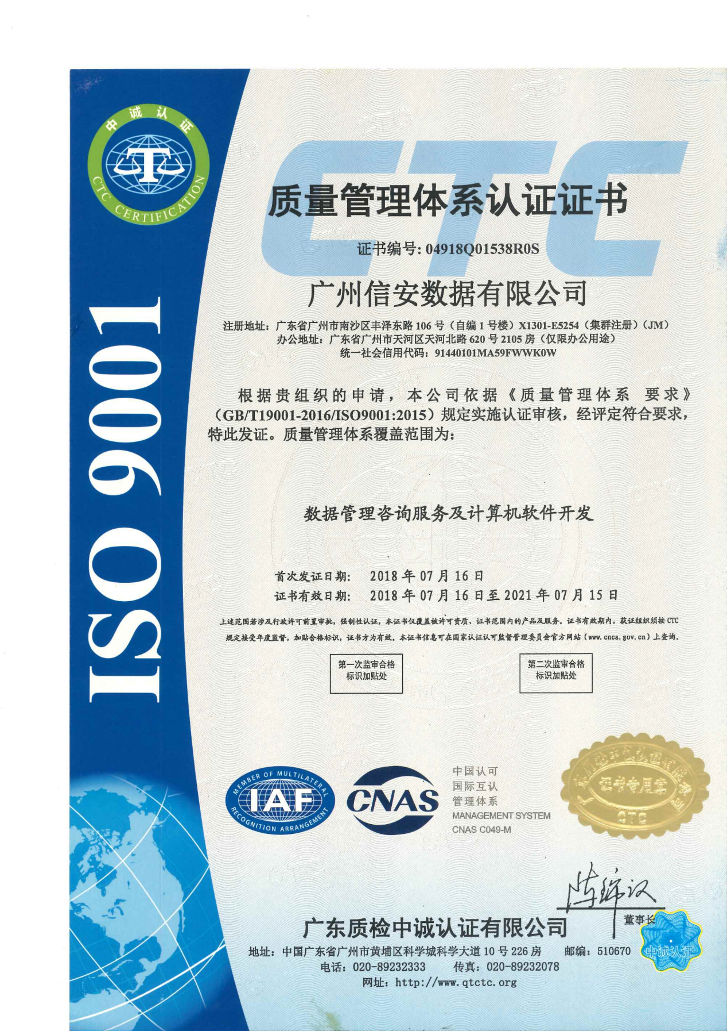

ISO14001环境管理体系认证证书（有效期到2026年8月31日）

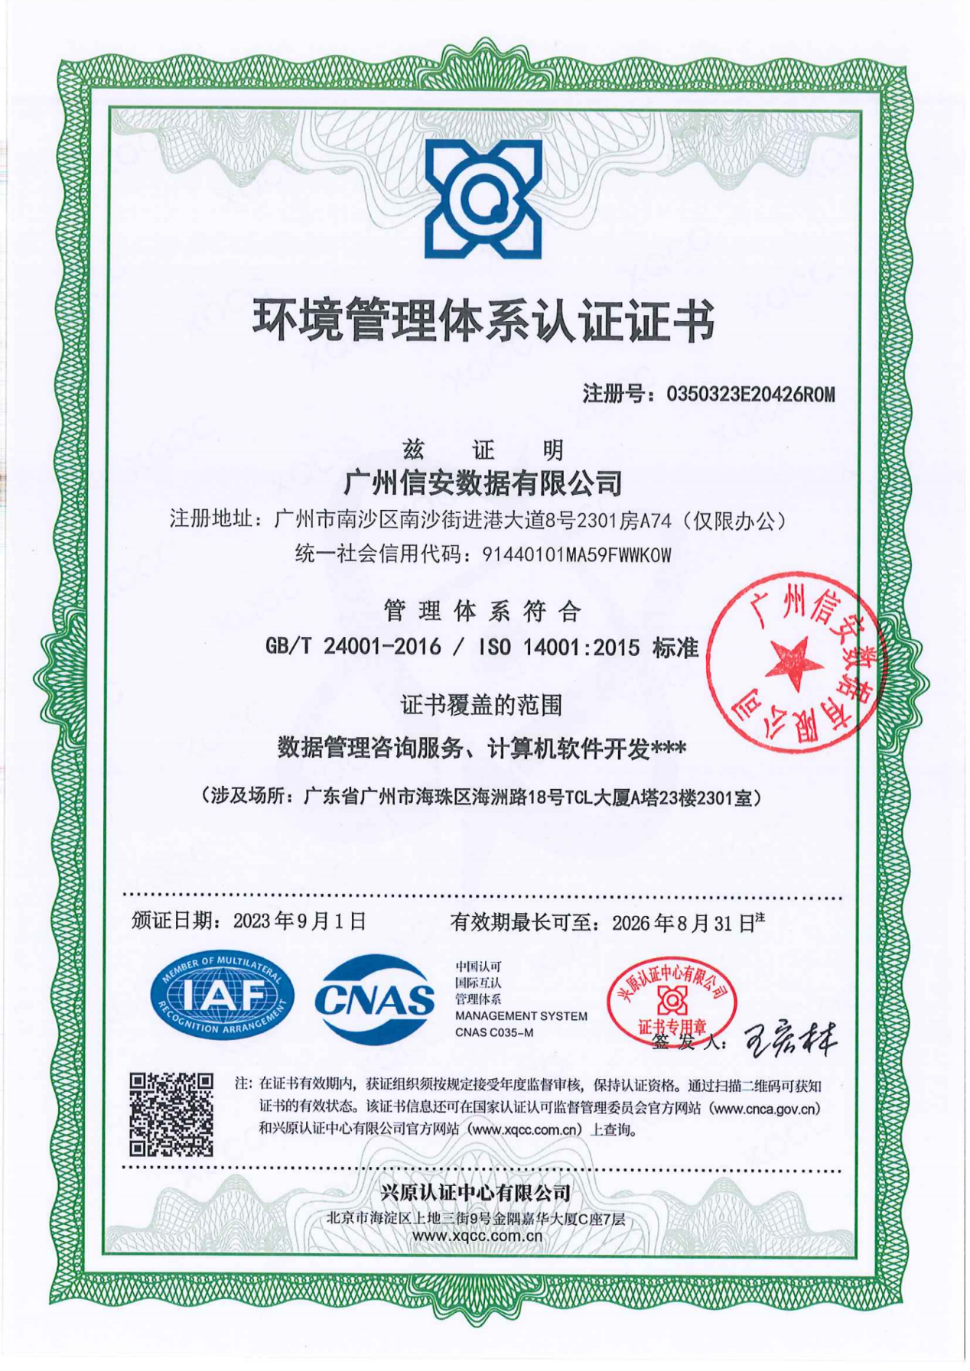

ISO45001职业健康安全管理体系认证证书（有效期到2026年8月31日）

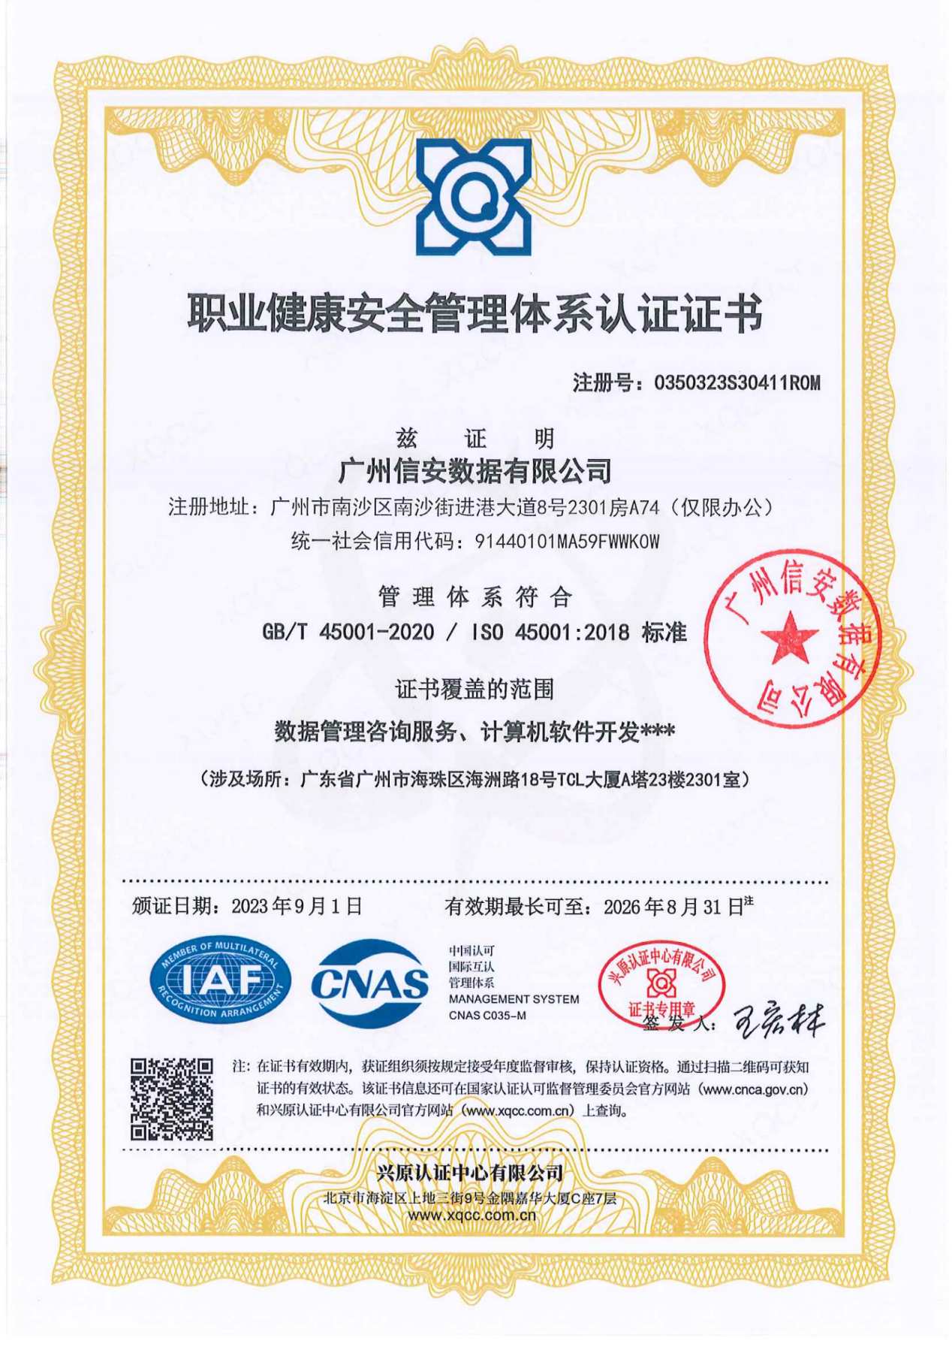

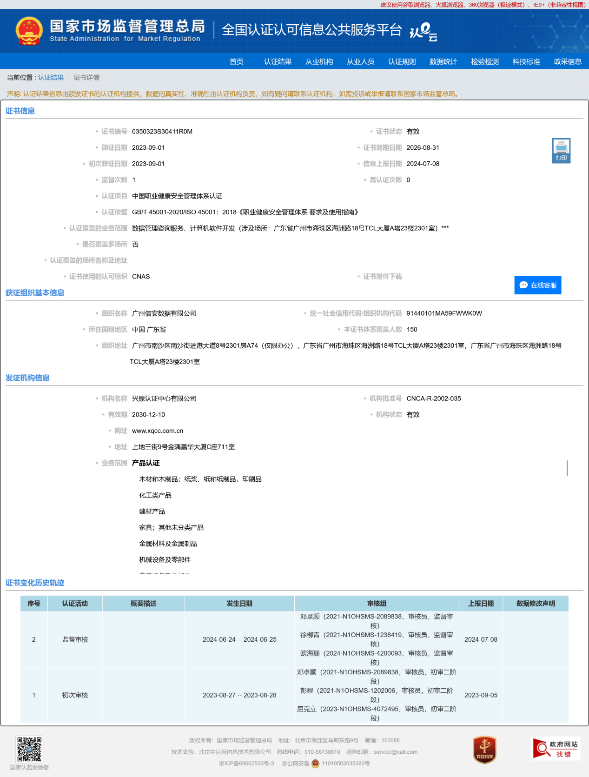

ISO27001信息安全管理体系认证证书（有效期到2025年10月30日）

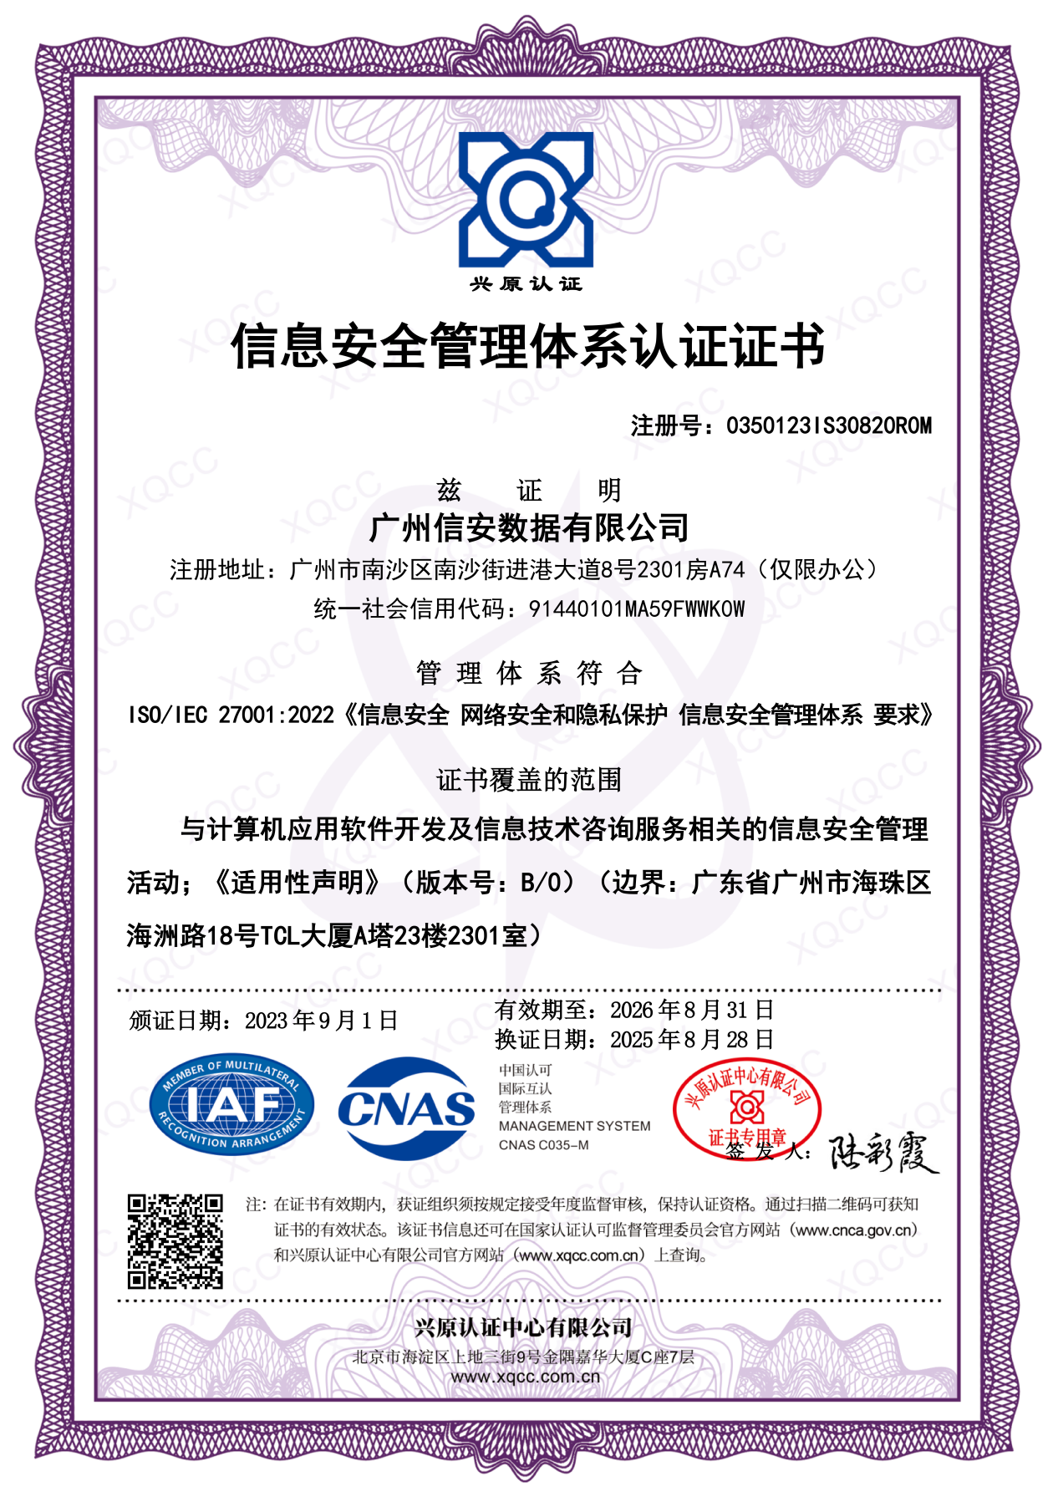

ISO20000信息技术服务管理体系认证证书（有效期到2026年1月12日）

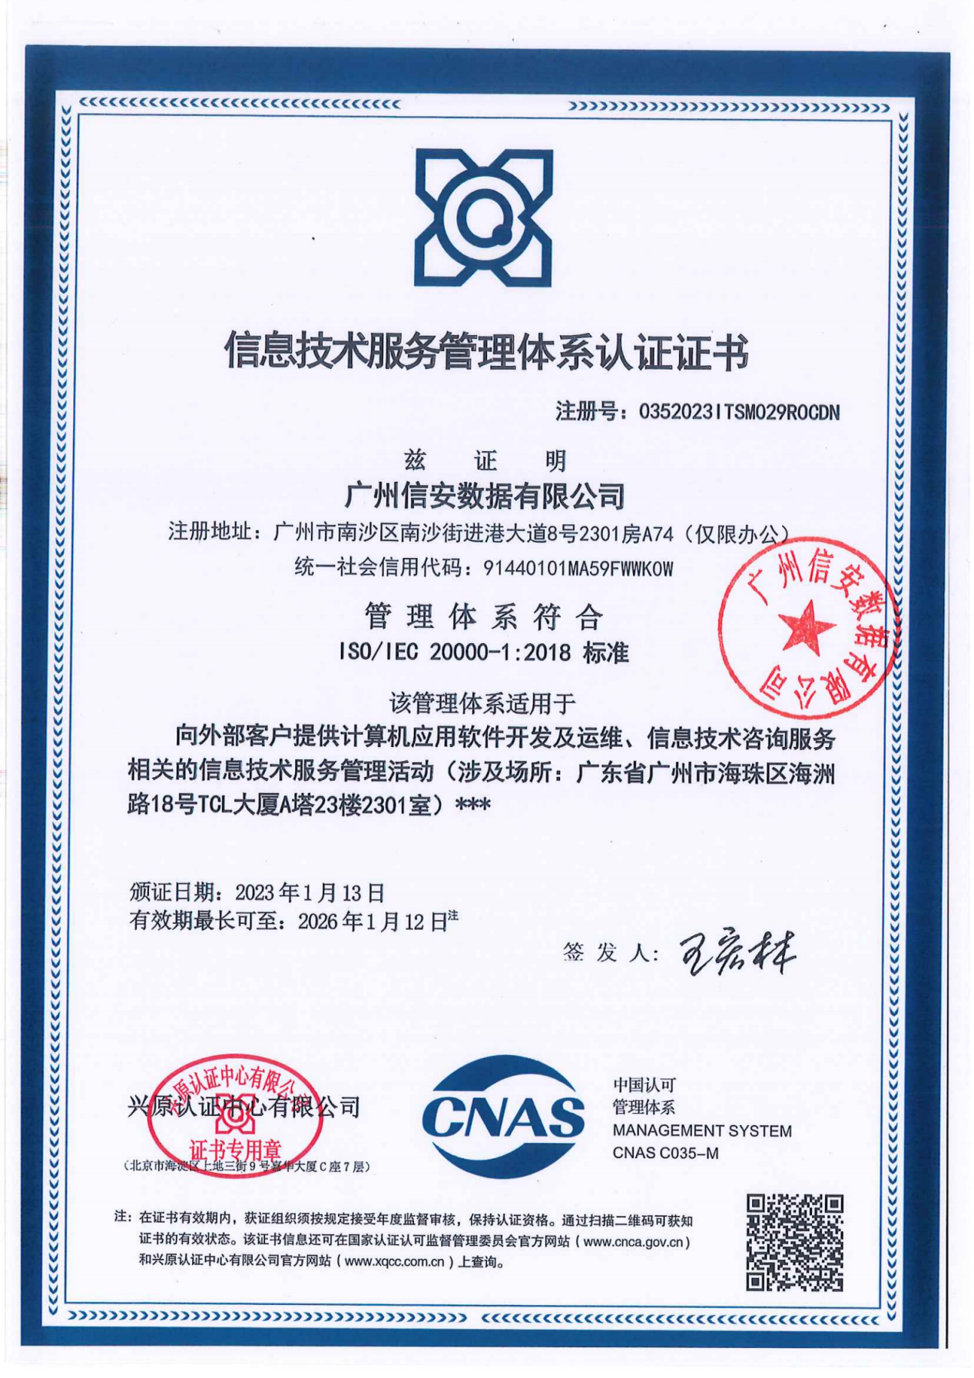

知识产权管理体系认证证书（有效期到2026年3月14日）

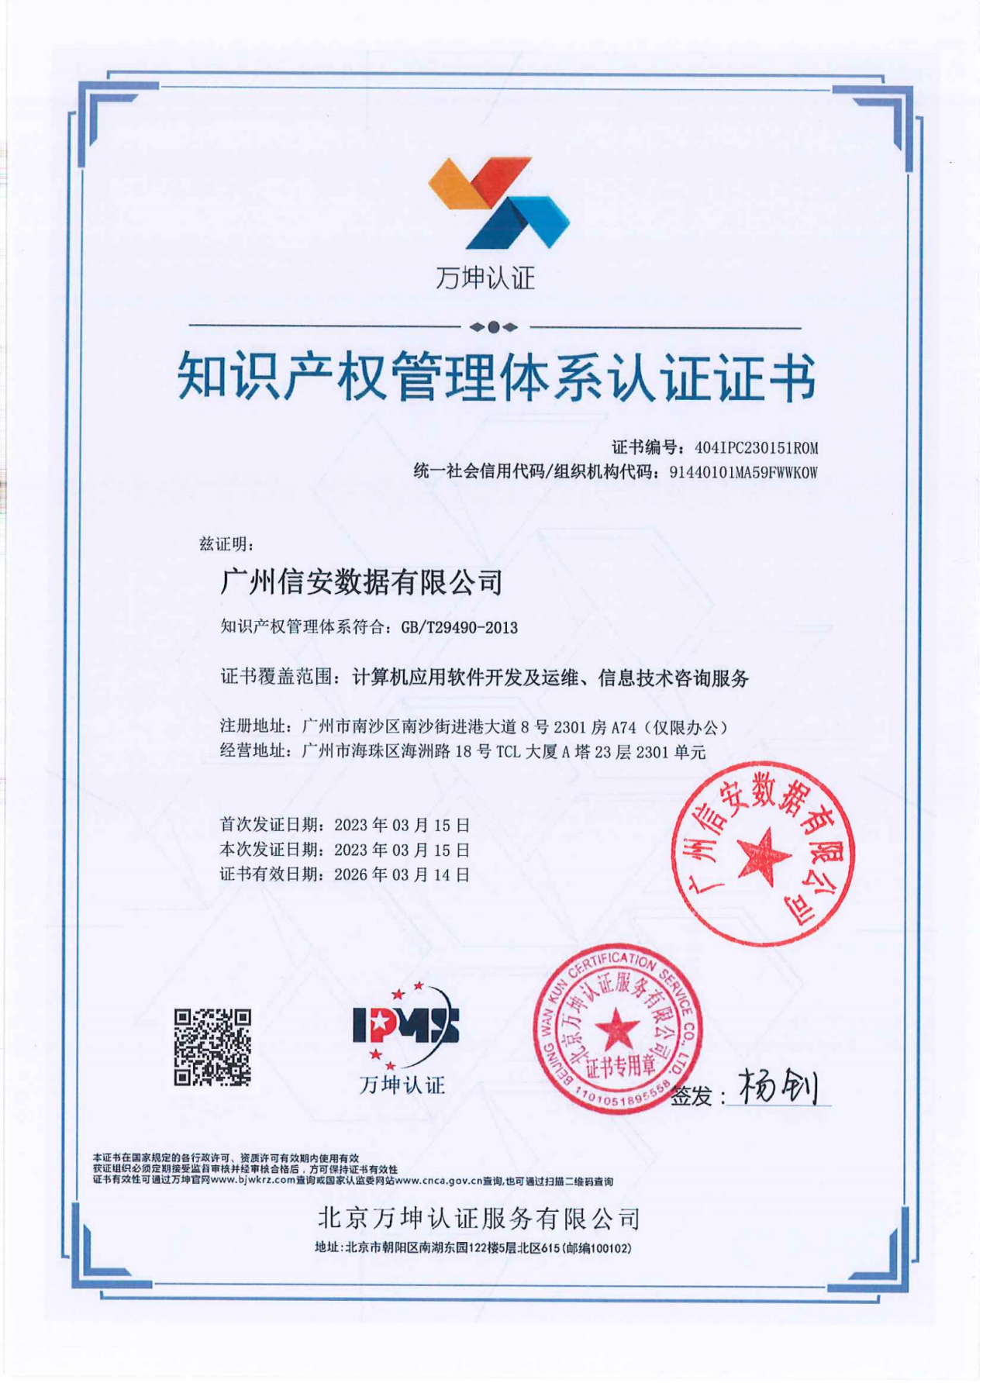

信息系统建设和服务能力等级证书（CS2）（有效期到2026年8月28日）

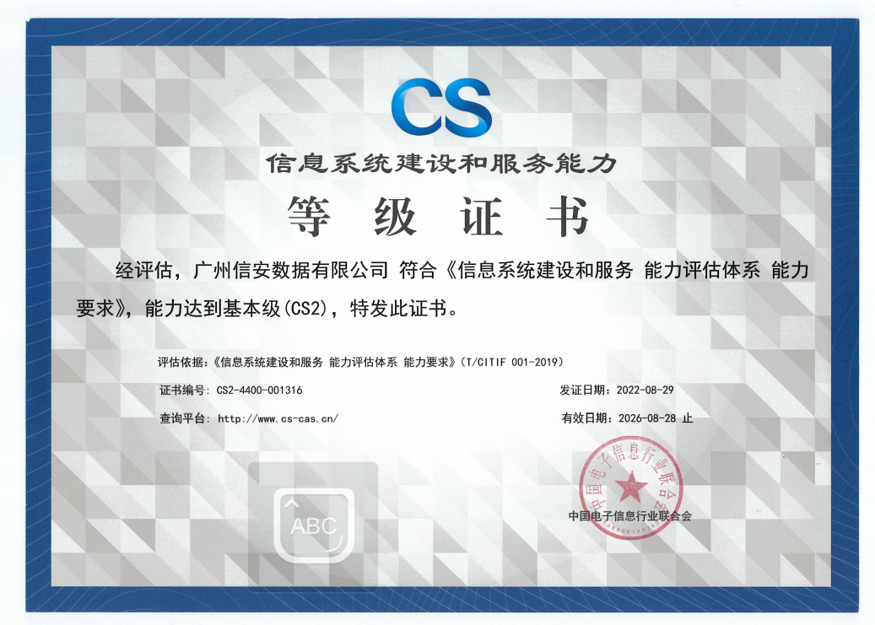

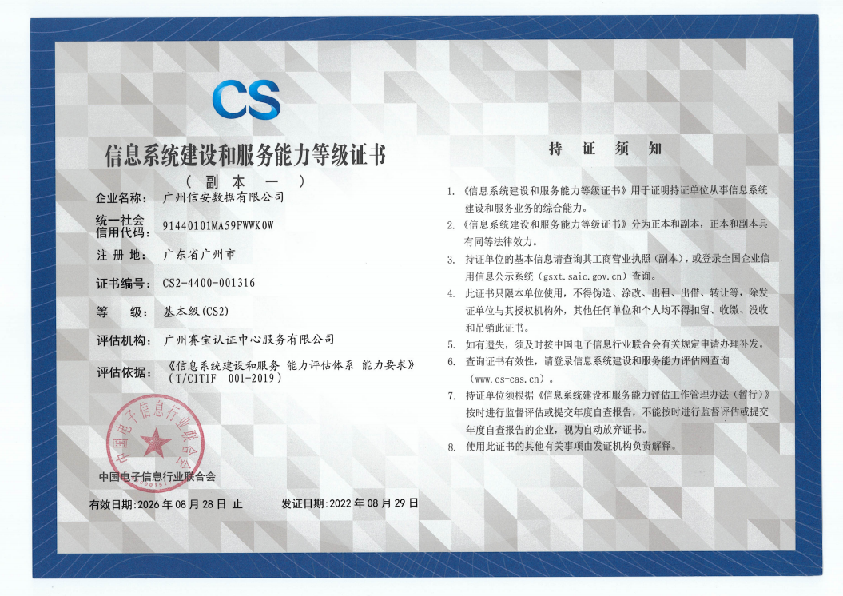

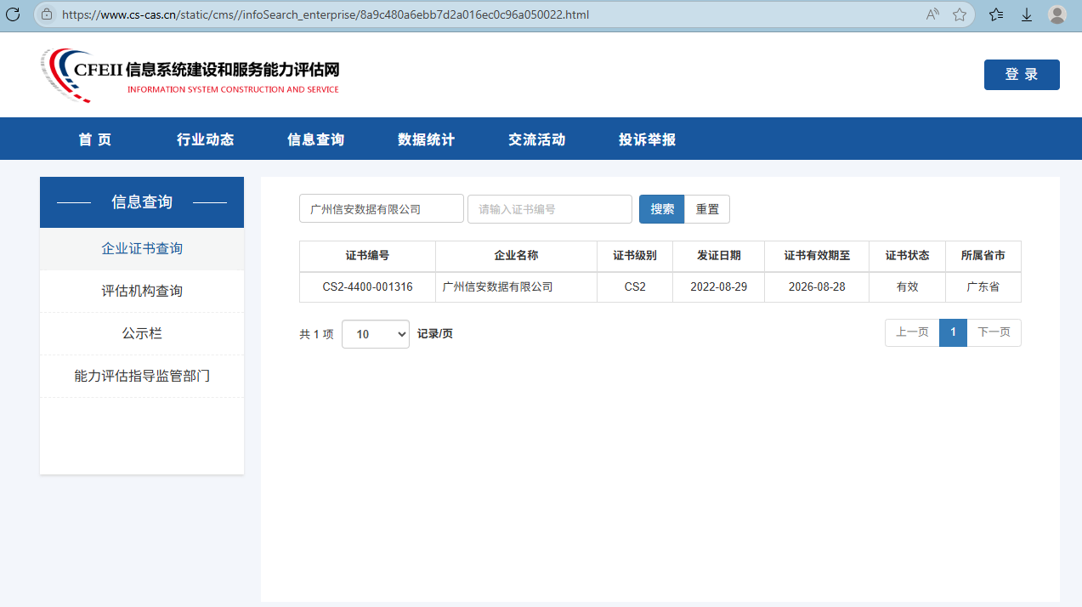

CMMI3认证证书（有效期到2026年10月27日）

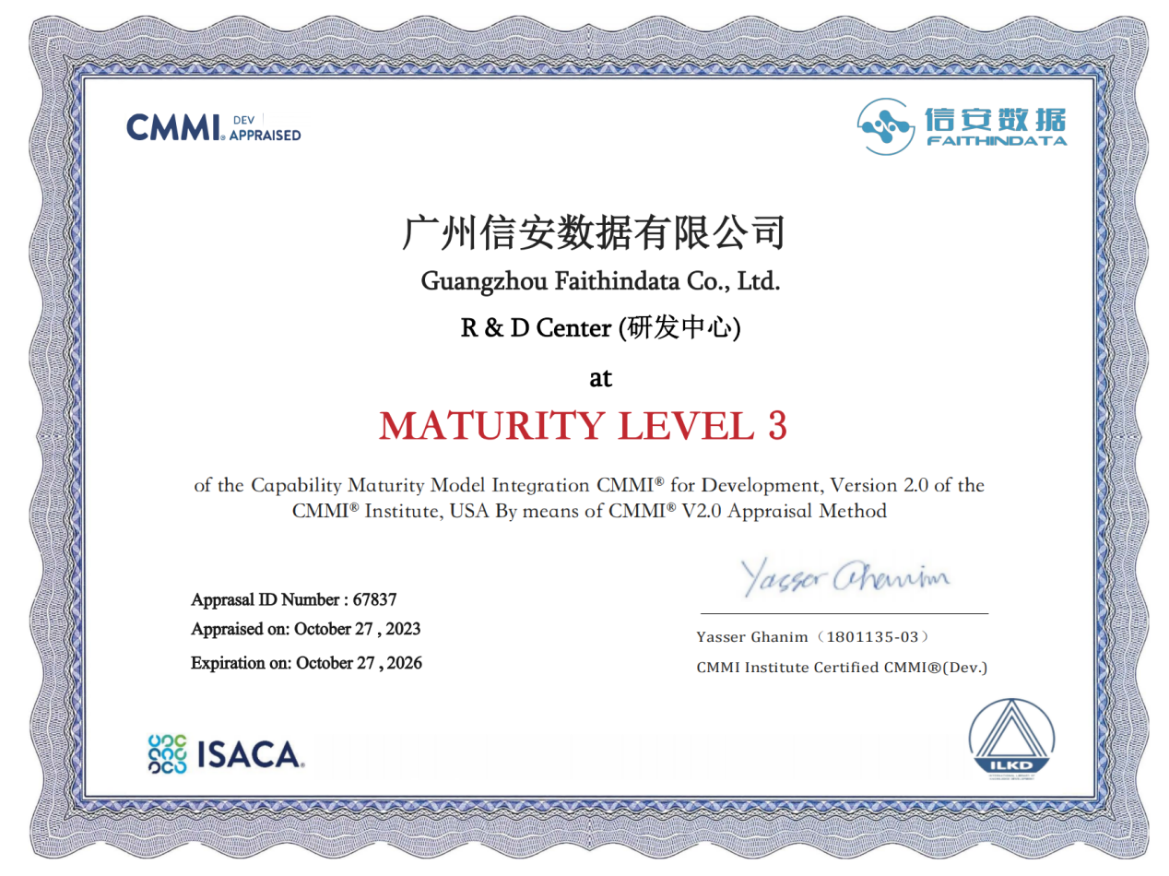

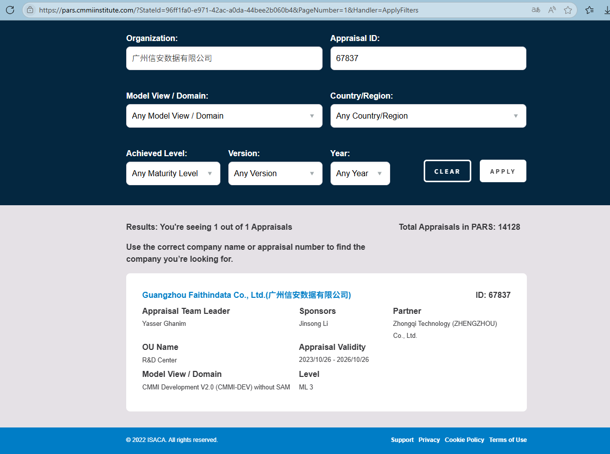

DCMM数据管理能力成熟度（乙方）稳健级（3级）等级证书有效期到2026年11月12日）

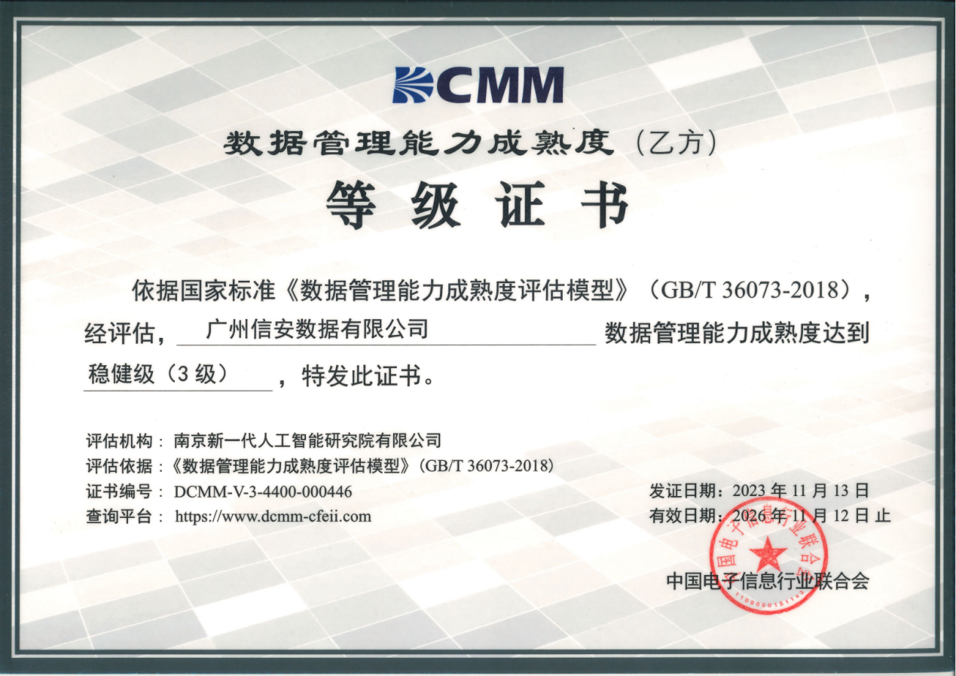

高新技术企业认证证书（有效期到2025年12月19日）

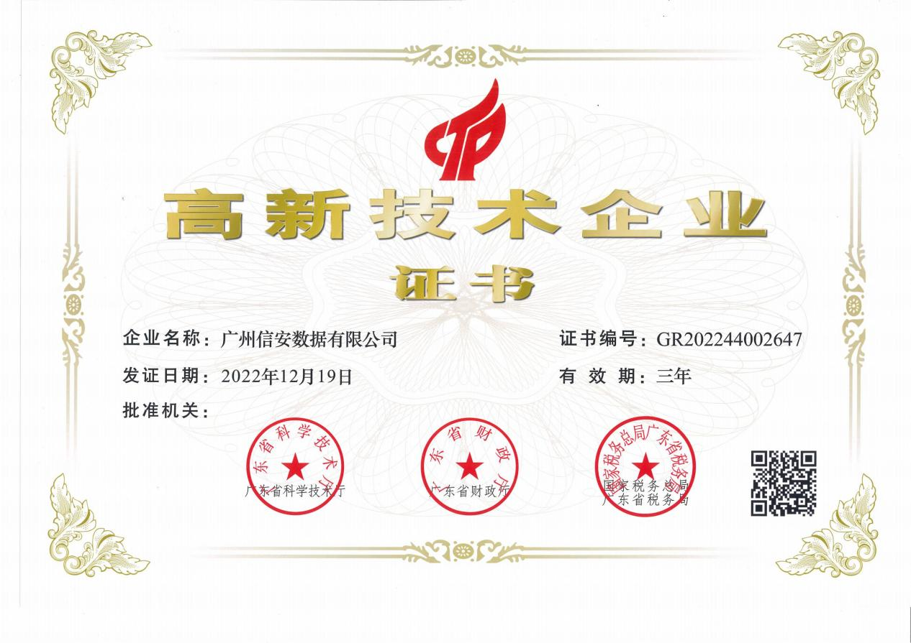

广东省专精特新中小企业（有效期到2026年1月17日）

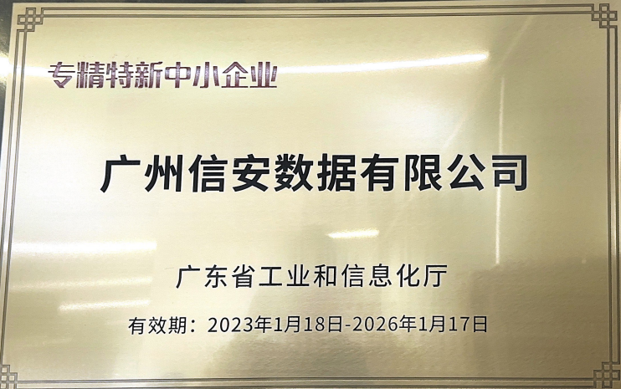

专精特新“小巨人”企业（有效期到2027年6月30日）

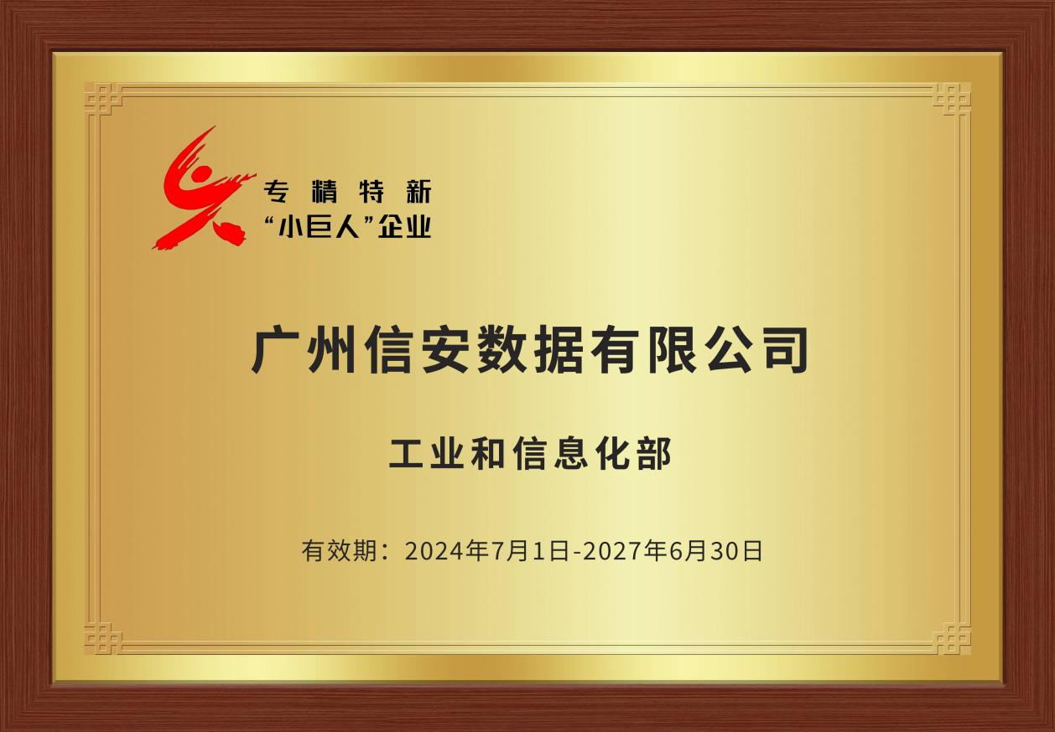

统信软件产品互认证明

